Урок девятнадцатый
Священное Писание
Что мы узнаем на уроке:
- Какая книга хранит открытые Богом людям знания
- Какие книги рассказывают нам о земной жизни Спасителя
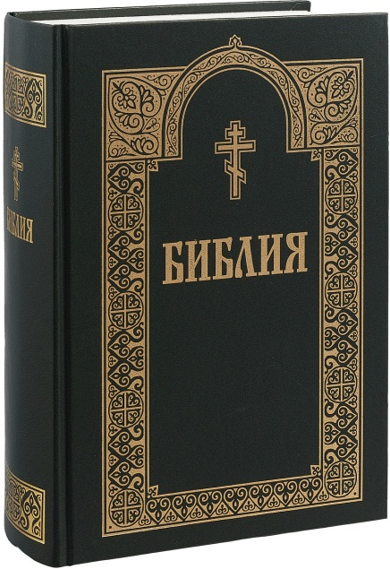
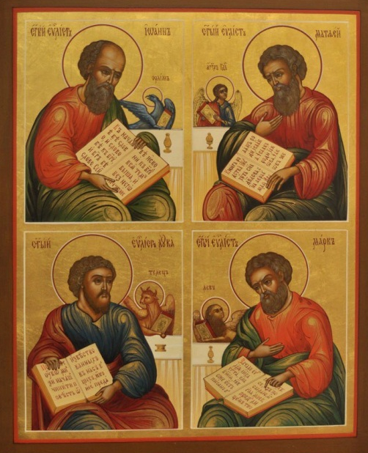
Бог желает, чтобы люди, живя по святым заповедям, вошли в Небесное Царство. Для этого Он избирал святых людей и открывал им Свои тайны: кто сотворил мир и человека, как люди должны жить, чтобы быть счастливыми, что перед Богом хорошо, а что плохо. Святых людей, к которым Бог обращался до Рождества Спасителя, называют – пророки, а учеников Христа, которых Он сам учил, живя среди людей – апостолы. Пророки и апостолы записывали открытое им Богом в своих книгах, а все святые книги, написанные ими, собраны в одной священной книге – Библии. Название «Библия» так и переводится – книги. Библию называют «Книга жизни», так как в ней написано о том, как человеку войти в радостную жизнь со своим Творцом. А ещё Библию называют Священным Писанием, ведь она написана по повелению Бога.
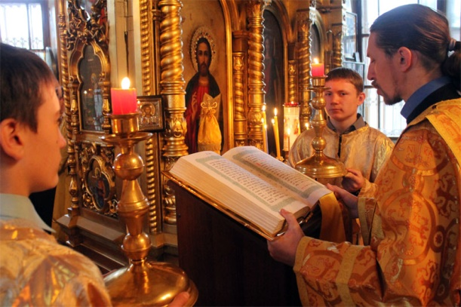
Среди священных книг Библии есть четыре, особенно важные для верующих людей. Их называют «Евангелие». Евангелий – четыре, каждое из них написано учениками Христа апостолами, которых ещё называют – евангелисты. Их имена: Матфей, Марк, Лука и Иоанн. В своих книгах они рассказывают о том, что сами видели и слышали от своего божественного учителя Иисуса Христа. Господь дал апостолам-евангелистам силу точно запомнить и записать Его слова, и поэтому, читая Евангелия, мы как бы слушаем самого Бога. Слово «Евангелие» переводится как «благая весть», ведь из этих книг люди узнали, что Бог любит нас. Все священные книги Библии даны людям самим Богом, поэтому Священное писание называют – Словом Божьим.
На службе в церкви Евангелие читается особенно торжественно и слушается верующими с особенным вниманием. Другие книги Библии тоже читаются на богослужениях, ведь в каждой из них Бог открывает нам всё необходимое для укрепления веры. Хорошо, если христиане и дома читают Священное Писание, но делать это нужно с особым благоговением и вниманием.
Ответьте на вопросы:
- Что такое Библия?
- Как переводится название – Библия?
- Почему Библию называют – Священное Писание?
- Как называются четыре самых важных книг Библии?
- Почему нужно читать священные книги Библии с особым вниманием?

Вспомни значение новых слов и понятий:
- Библия
- Священное Писание
- Евангелие
- Евангелист

